Bocheński Filip
01. | 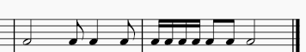
11. | 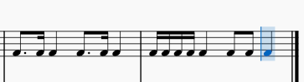
02. | 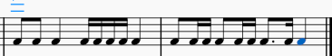
12. | 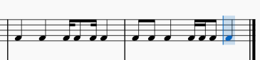

Bortual Danyil
13. | 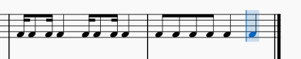
03. | 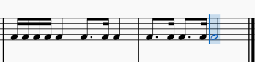
14. | 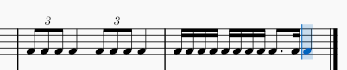
04. | 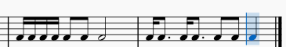

Chrobak Sergiusz
05. | 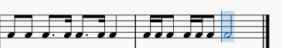
15. | 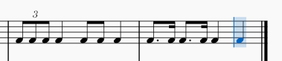
06. | 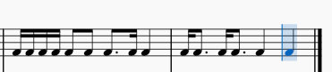
16. | 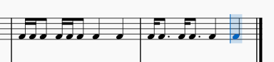

Gadzińska Michalina
17. | 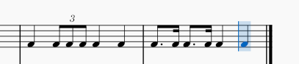
07. | 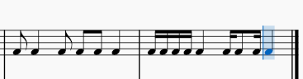
18. | 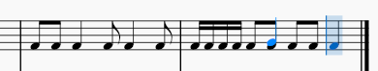
08. | 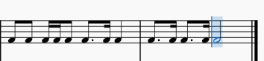

Gondek Karolina
09. | 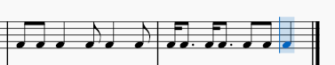
19. | 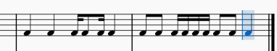
10. | 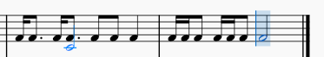
20. | 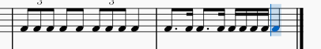

Jagła Justyna
11.
01.
13.
03.

Kierzyńska Hanna
02.
12.
04.
14.

Koźma Julia
15.
05.
17.
07.

Perez Nina
06.
16.
08.
18.

Rejzdrowicz Witold
19.
09.
11.
01.

Ręgałek Karol
10.
20.
02.
12.

Roszkiewicz Celina
13.
03.
15.
05.

Stachowiak Anton
04.
14.
06.
16.

Stachowiak Michał
17.
07.
19.
09.

Stróżyńska Olga
08.
18.
10.
20.

Vantslava Evialina
11.
01.
12.
02.

